Soporte de gastos desde el 01 al 26 de septiembre de 2025.

Actividad:Entregar agrado en las Visitas a Centros de Salud y Farmacias.
Fecha: 15/09/2025
Total gasto: 1.228,00
Soporte:
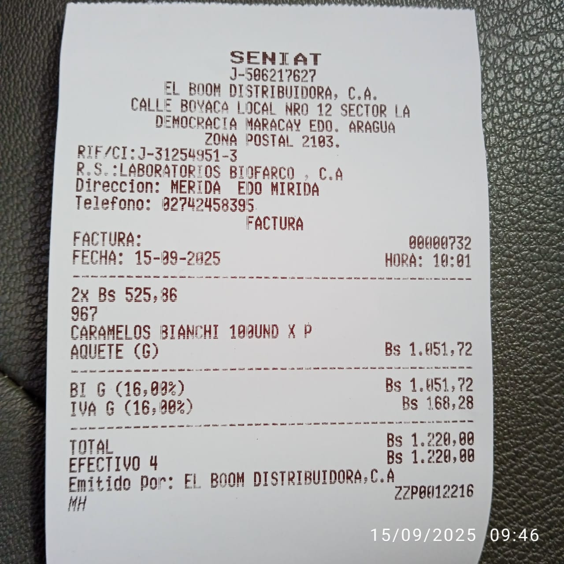

Actividad: Charla COBECA Centro.
Gerente: Lcda. Ana Graterol Teléfono: 0412-4938473
Fecha: 16/09/2025
Hora: 02:30 p.m.
Total gasto: 2.004,54
Soporte:
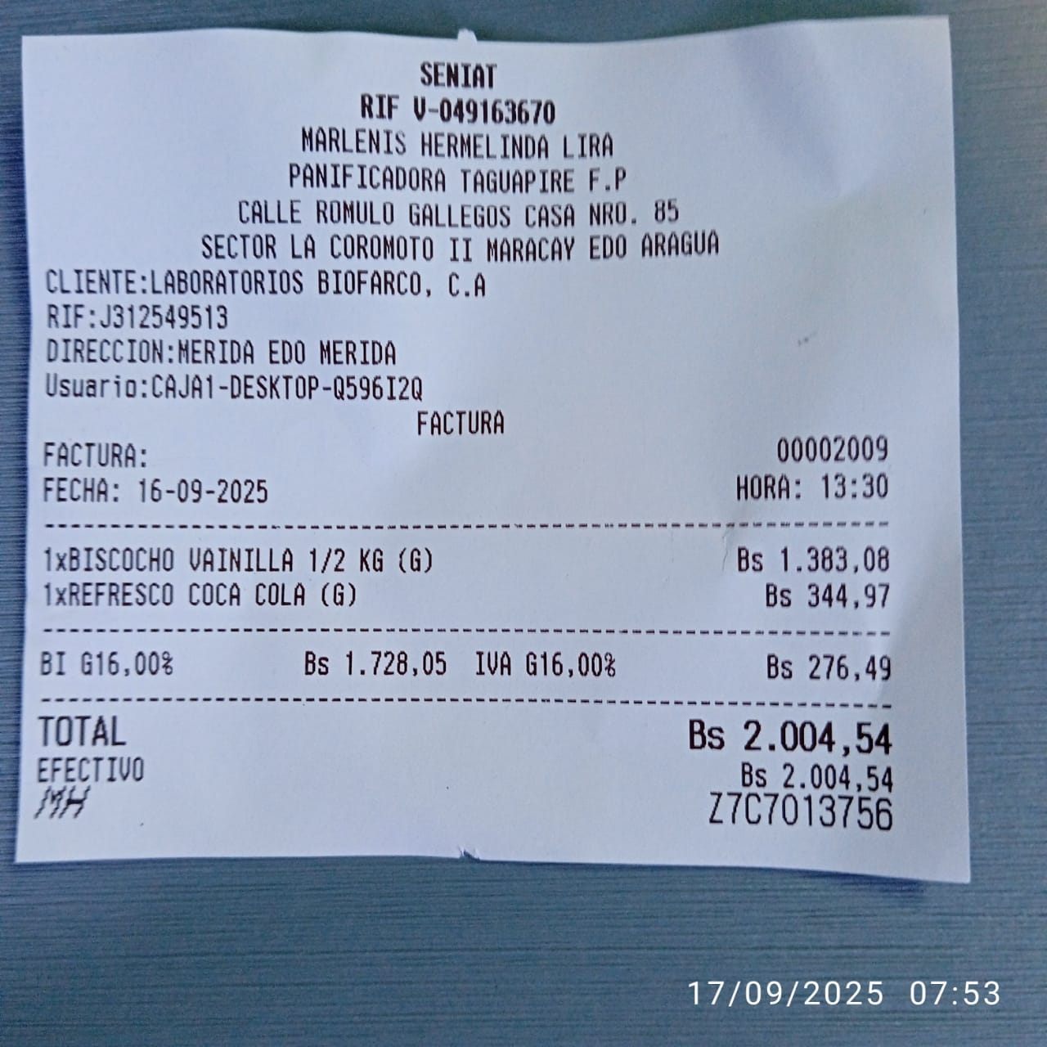

Actividad: Día Producto y Charla Farmacia SAAS Las Delicias.
Regente: Dra. Dulce García. Teléfono: 0424-3053065
Fecha: 27/05/2025
Hora: 03:00 p.m.
Total gasto: 1.320,11
Soporte:
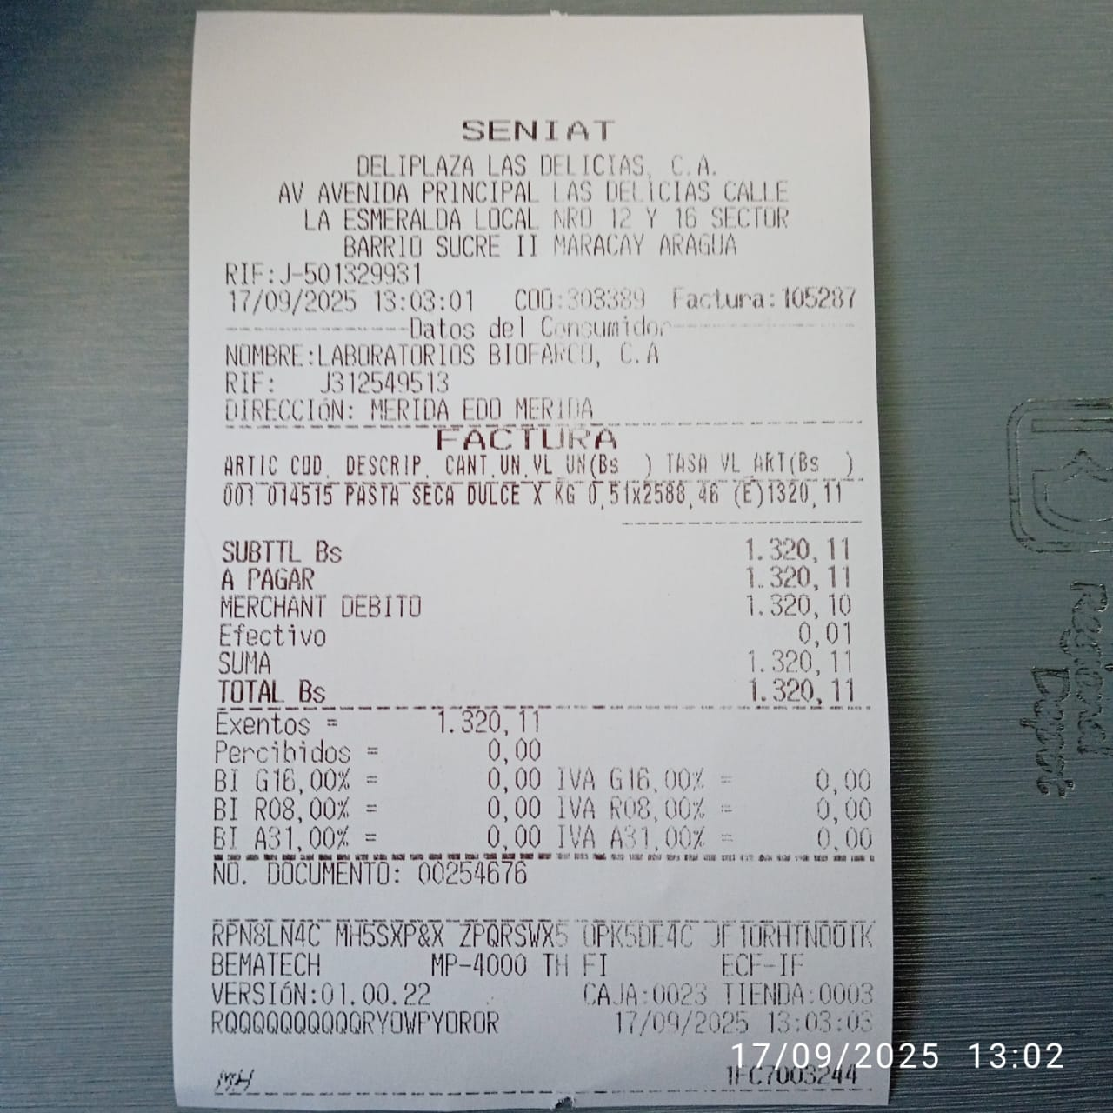

Actividad: Charla Farmacia Santa Rita
Encargado: Darwin Sarmiento. Teléfono: 0412-1456755
Fecha: 25/05/2025
Hora: 02:00 p.m.
Total gasto: 894,52
Soporte:
